Prueba Nº 3 de Algebra (II-IE-IEa)
Segundo Semestre 2005 (17-11-2005)
Profesor: Dr. César Burgueño

1.- Encuentre el polinomio real de menor grado, mónico, que tanga por raíces a 3 + i y 1.

2.- Encuentre el valor de a y b, de manera que el polinomio:

P(X) = X³ + aX² + bX + 10 tenga por raíces 1 y 5.

3.- Dado el polinomio Q(X) = X³ - 5X² + 11X – 15, encuentre sus raíces, sabiendo que
z = 1 + 2i es una de ellas.

4.- Sea P(X) = X³ + aX² + bX + c . Determine las raíces de P(X) sabiendo que X² - 1 divide a P(X)
y que el resto de la división de P(X) por X - 2 es 12.

5.- Descomponga en fracciones parciales R[X] :

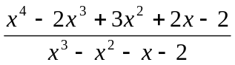

6.- Descomponga en fracciones simples en R[X] : 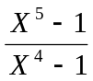

7.- Estudie el siguiente sistema de ecuaciones lineales:

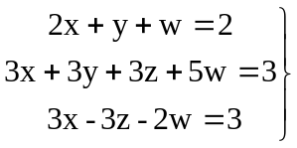

8.- Para los diferentes valores de 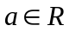 resuelva la familia de sistemas de ecuaciones siguiente:

